親愛的客戶您好:

謝謝您多年來的支持與愛護, 為提供更優質的網路購物平台,一家衣內衣服飾即日起在 PChome再開新店, 網址能然為持不變 : www.hopeyear.com.tw

合怡企業有限公司公司自1992 代理歐洲品牌UNNO, PRINCESA, Abanderado, Maax, New Ag, UNNO swim, UNNO sport, UNNO swim., UNNO homewear 進口商品 有嬰兒內著、連身衣、男女童內衣內褲、仕女內衣褲、胸罩、睡衣、男仕內褲、休閒服、羊絨毛衣。
歐洲商品，採用歐洲長纖棉，不易起毛毬，加上高科技生產製造一體成形，多年來受消費者肯定與接受. 敬請 舊雨新知 光臨惠顧 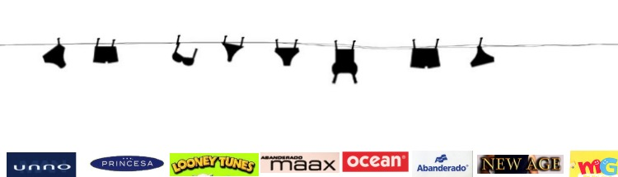
一家衣內衣服飾 (合怡企業有限公司)
www.hopeyear.com.tw Mail: hopeyear@ms21.hinet.net
MSN:hopeyear@ms21.hinet.net Tel: 886-2-23673947 02-23682906
Skype:hopeyear Fax: 886-2-23687550
Mail: hopeyear@ms21.hinet.net Mobil: 0932-382348

親愛的客戶您好:

謝謝您多年來的支持與愛護, 為提供更優質的網路購物平台,一家衣內衣服飾即日起在 PChome再開新店, 網址能然為持不變 : www.hopeyear.com.tw

合怡企業有限公司公司自1992 代理歐洲品牌UNNO, PRINCESA, Abanderado, Maax, New Ag, UNNO swim, UNNO sport, UNNO swim., UNNO homewear 進口商品 有嬰兒內著、連身衣、男女童內衣內褲、仕女內衣褲、胸罩、睡衣、男仕內褲、休閒服、羊絨毛衣。
歐洲商品，採用歐洲長纖棉，不易起毛毬，加上高科技生產製造一體成形，多年來受消費者肯定與接受. 敬請 舊雨新知 光臨惠顧
一家衣內衣服飾 (合怡企業有限公司)
www.hopeyear.com.tw Mail: hopeyear@ms21.hinet.net
MSN:hopeyear@ms21.hinet.net Tel: 886-2-23673947 02-23682906
Skype:hopeyear Fax: 886-2-23687550
Mail: hopeyear@ms21.hinet.net Mobil: 0932-382348

